ЗК в статусе «оформляется. Назначение первичных работ.

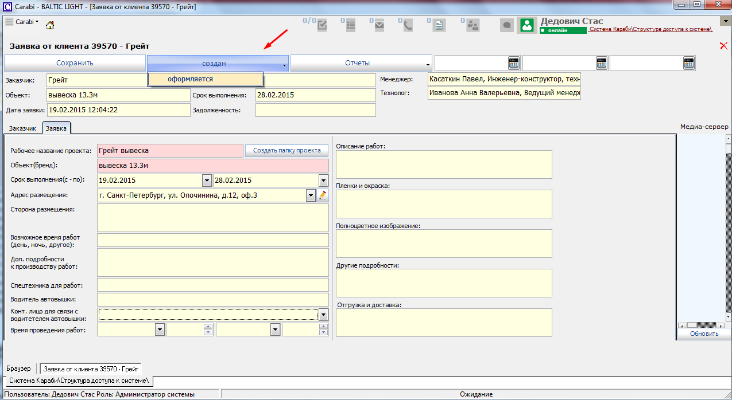

- Переводит статус из создан в оформляется, при этом система сохраняет данные по заявке

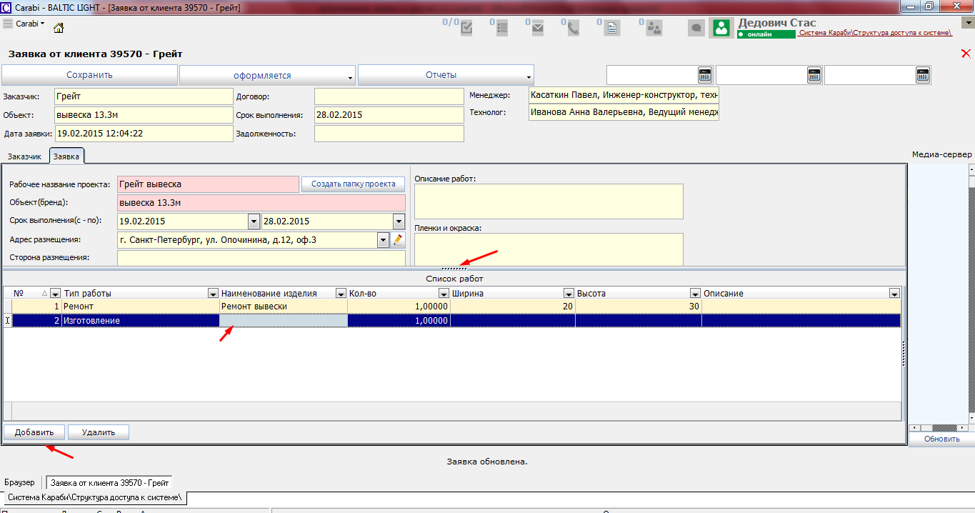

- Менеджер составляет примерный список изделий куда вносит данные от клиента:
- Типы работ по (изг, эксп, монт, печать, др.) – выбор одного или нескольких значений из словаря(см ниже)
- Наименование Изделия – необходимо создать соответствующий объект (см. ниже) и заполнить в нем:
- Наименование изделия
- Количество деталей
- Размеры, ширина, мм
- Размеры, высота, мм

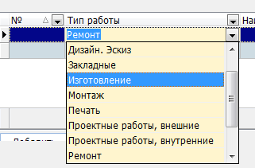

- Если разрешение экрана не позволяет то список работ можно вытянуть за верхнюю границу, как указано на скриншоте.
- Номер присваивается автоматически.
- Есть возможность исправления и удаления работ.

- Время выполнения работ сторона размещения – (см. ниже) и заполнить в нем:
  - Адрес размещения (заполнение адреса см. ниже)
  - Сторона размещения – свободный текст
  - Возможное время работ – возможные диапазоны времени для проведения работ на объекте, множественное поле:

  - Время проведения работ – согласованные диапазоны дней и времени для проведения работ на объекте,:

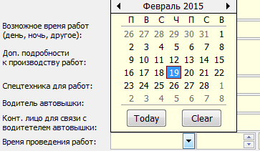

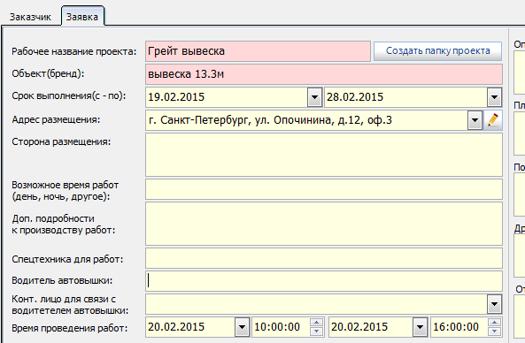

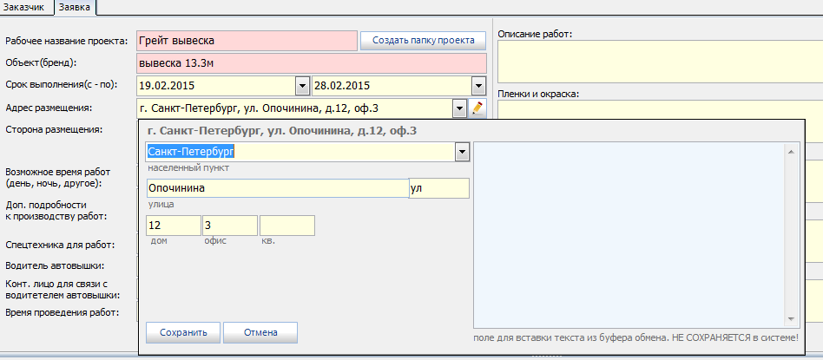

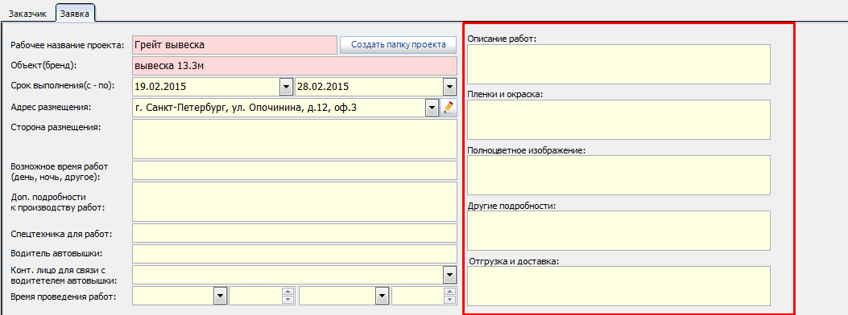

- Доп подробности к производству работ – при необходимости
- Описание работ, плёнки и окраски, полноцветное изображение, отгрузка и доставка – свободный текст, со слов Клиента
- Технические подробности – свободный текст, со слов Клиента или позже, по результатам экспертизы
- Спецтехника для работ - свободный текст, со слов Клиента или позже, по результатам экспертизы

- При создание папки проекта в правой части экрана появляется перечень папок проекта.
- Файлы сохраняются на локальной диски компании

